Terensko delo v domači pokrajini

KARTIRANJE NASELJA
– Poročilo –
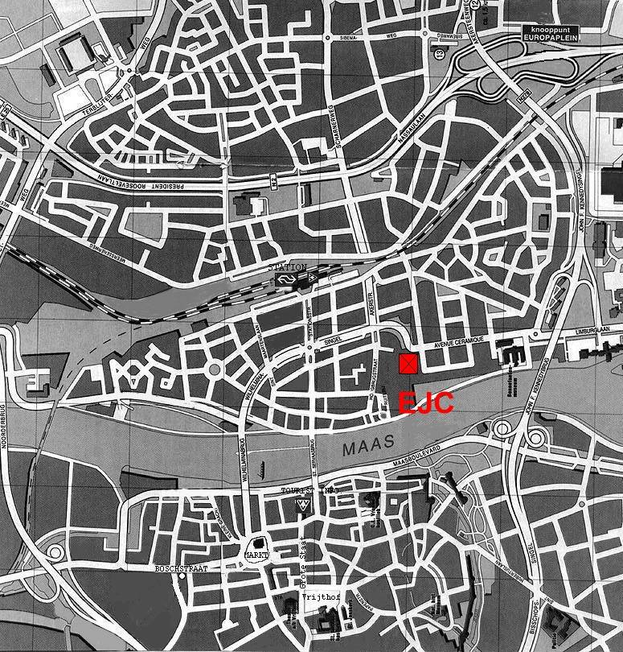

Uvod
Terensko delo številka 2 od nas zahteva, da kartiramo nek del mesta (ulico) in ga glede na štiri panoge konkretno in natančno opredelimo. Naša naloga zajema določevanje tipa, starosti, nadstropnosti in funkcijske razdelitve stavb, iz vsega tega pa naj bi sklepali čemu je tako kot je. Ob tem naj bi se prav obilno zabavali.

Pričakovanja
+ spoznati kartografijo
+ pridobiti orientacijo zemljevid mesta : mesto
+ razna druga…

Karta 1:

Tip stavb

barva | šifra | opis
svetlo zelena | A | stara kmečka hiša
temno rdeča | B | hiša srednjeveškega jedra
temno modra | C | stara več-stanovanjska hiša
svetlo modra | D | stara družinska hiša
temno vijolična | E | stara vila
temno zelena | F | stara delavska hiša
rumena | G | novejša družinska hiša
oranžna | H | vrstna hiša
svetlo rdeča | I | blok, stolpič
črna | J | nestanovanjska poslopja
bela | K | drugo:

Karta 2:

Starost stavb

barva | šifra | opis
temno modra | a | do 1900
temno zelena | b | 1901 – 1945
temno rdeča | c | 1946 – 1960
svetlo rdeča | d | 1961 – 1975
oranžna | e | 1976 – 1990
rumena | f | po 1990

Karta 3:

Nadstropnost stavb

barva | šifra | opis
bela | 0 | pritlične
rumena | 1 | 1-nadstropne
oranžna | 2 | 2-nadstropne
svetlo rdeča | 3 | 3-nadstropne
temno rdeča | 4 | 4-nadstropne
temno zelena | 5 | 5- in več-nadstropne

Karta 4:

Funkcije

 | hišna številka
nadstropje | 2 | 4 | 6 | 8 | 10 | 12 | 14
0 | sd8 | st9 | pp | s | s | st1 | g3 | g2 | st11 | st9 | sd9 | st1 | st14 | j5
1 | s | j4 | pp | s | s | s | s
2 | s | j4 | pp

 | hišna številka
nadstropje | 16 | 18 | 20 |  |  | 22
0 | s | s | kt4 | kt6 | g2 | g3 | st1
1 | s | s | s |  |  | st1
2 | s | s | s |  |  | s
3 | s | s | s |  |  | s
4 |  |  | s |  |  | s

barva | šifra | opis
trgovine za dnevno (kratkoročno) oskrbo
rumena | kt4 | trafika
rumena | kt6 | samopostrežna trgovina (večja)
trgovine s srednje- in dolgoročno oskrbo
oranžna | st1 | s tekstilom, usnjem, obutvijo
oranžna | st9 | papirnica in/ali knjigarna
oranžna | st11 | s specialnimi predmeti
oranžna | st14 | drugo: 199 shop
storitvene (uslužnostne) dejavnosti
svetlo rdeča | sd8 | poslovni prostori različnih usluž. dejavnosti
svetlo rdeča | sd9 | drugo: študentski servis
gostinski in turistični obrati
svetlo modra | g2 | bife
svetlo modra | g3 | gostilna s hrano
javni zavodi, uprava
temno modra | j4 | šolstvo, VVZ
temno modra | j5 | zdravstvo
drugo
svetlo rjava | pp | poslovni prostori neproizvodnih dejavnosti
svetlo zelena | s | stanovanja

Komentar k kartam:

Karta 1: Tip stavb
Na ulici prevladujejo stare mestne več-stanovanjske hiše. V pritličjih se je večinoma razvila storitvena dejavnost in trgovine. Ker smo skoraj sredi mesta ni pričakovati kakšnih kmečkih hiš. Okoliš je za večje število velikih hiš (eno- ali dvodružinskih, vil, itd.) in blokov prestar in premajhen.

Karta 2: Starost stavb
Očitno je vsaj del te ulice star že vsaj stoletje. Prvih nekaj hiš na poljanski je bilo postavljenih krepko pred letom 1900, za eno pa sem prepričan, da datira nazaj v 18. stoletje (tako se je izrazil lastnik).Vmesni del ulice je bolj novega nastanka, blok na Poljanski 20 in 22 pa je tako nov, da se še vonja svež omet (ni res). Blok je bil postavljen 1986-1988.

Karta 3: Nadstropnost stavb
Starejše stavbe v začetku ulice imajo 1 ali največ 2 nadstropji. Proti novemu delu ulice stojita dve 3-nadstropni hiši, na koncu observiranega dela pa stoji 4 nadstropen blok. Višina in nadstropnost stavb je za del mesta in funkcijo povsem primerna.

Karta 4: Funkcije
Funkcije so tekom ulice lepo razporejene. Ulica nudi vse potrebno povprečnemu mestnemu prebivalcu. Pritličja stavb skoraj povsod okupirajo razne male ali večje trgovine, gostinski lokali ali storitvene dejavnosti. Nad pritličjem so skoraj povsod stanovanja. Kar se tiče vzdrževanosti stavb glede na funkcije, ki jih okupirajo, lahko rečem, da so stavbe, kjer so pretežno le stanovanja manj urejene, kot tiste, ki imajo v pritličju lično podjetje. Zdi se, da je blok na Poljanski 20 – 22 najbolj urejen in morda temu tudi je tako, vendar pa je tudi najmlajši (najpozneje zgrajen).

